**Restaurátorský záměr**

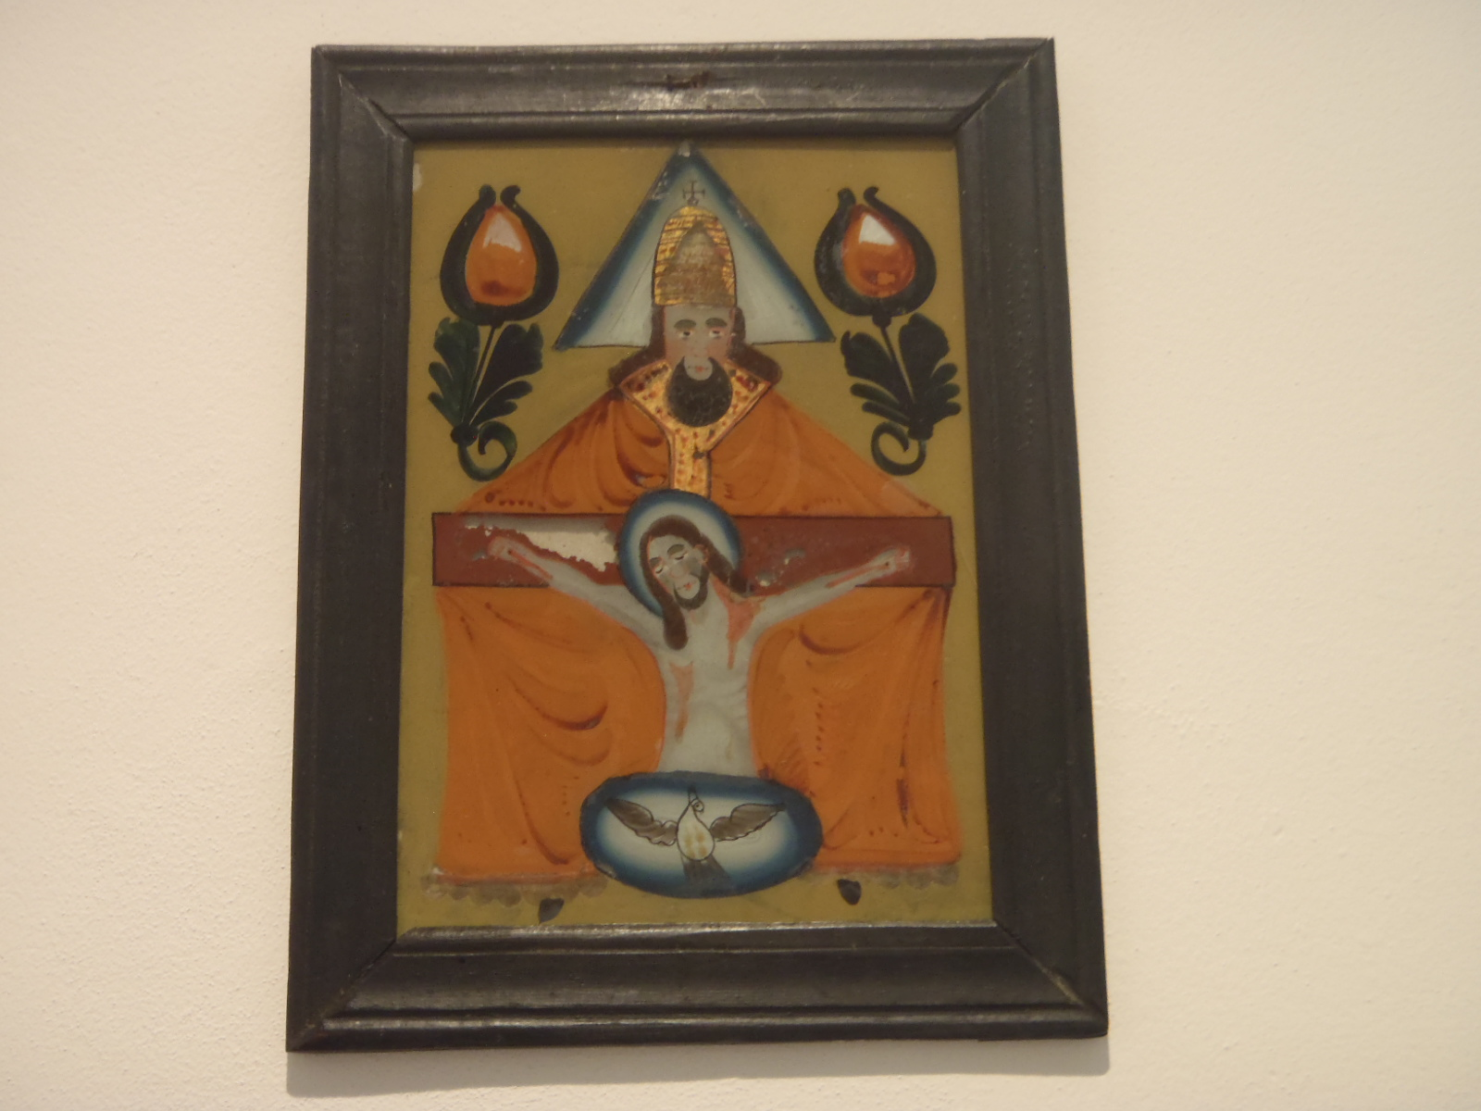

**Charakteristika předmětu**

**Předmět restaurování:** Svatá Trojice

**Inventární číslo:** N 2652

**Autor díla: ----**

**Datace:** ----

**Technika:** pravděpodobně mastná tempera, podmalba na skle

**Podložka:** skleněná tabule

**Rozměry:** rám 32 x 25 cm

**Zadavatel:** Husitské muzeum v Táboře

**Popis**

Podmalba je adjustována do tmavě hnědého profilovaného rámu, který je silně poškozen biologickým škůdcem, který je již neaktivní. Povrchová úprava je poškozená.

Malba je řešena celoplošně a zobrazuje Svatou Trojici. Svatý otec stojí v pozadí a je oděný do oranžového pláště. Před ním je na kříži Ježíš Kristus, u jehož nohou je zobrazena bílá holubice. Pozadí je žluté s květinami v obou horních rozích.

**Popis poškození**

Sklomalba je adjustovaná do tmavě hnědého profilovaného dřevěného rámu, na kterém jsou patrné výletové otvory po červotoči, a jeho povrchová úprava je oprýskaná.

Skleněná podložka je celistvá. Barva je značně degradovaná zřejmě nedostatkem pojiv v pigmentech barev. Na četných místech zcela setřelá.

# Návrh restaurátorských prací

1. Průzkum díla
2. Fotografická dokumentace stavu před, v průběhu a po restaurátorském zásahu
3. Zajištění havarijních částí
4. Čištění – mechanické i chemické
5. Konsolidace barevné vrstvy
6. Izolační vrstva
7. Scelující lokální a nápodobivé retuše
8. Chemické čištění lícové strany skleněné podložky
9. Závěrečná úprava povrchu skleněné podložky
10. Mechanické čištění rámu
11. Tmelení poškozených míst
12. Oprava původní lazury
13. Závěrečná povrchová úprava
14. Adjustáž

**Kalkulace nákladů**

Transport díla

Průzkum díla

Restaurování díla

Restaurátorská dokumentace

Náklady na materiál

Adjustáž

Režie

**Cena celkem ............................................9.100,- Kč**

**Zpracovala:**

Mgr. Dana Modráčková

Lukavice 221

538 21 Slatiňany

Mail: [danamodrackova@seznam.cz](mailto:danamodrackova@seznam.cz)

Web: www. restaurovani-podmalby-papir.cz

Tel: +420 608 254 227

IČO: 01748629